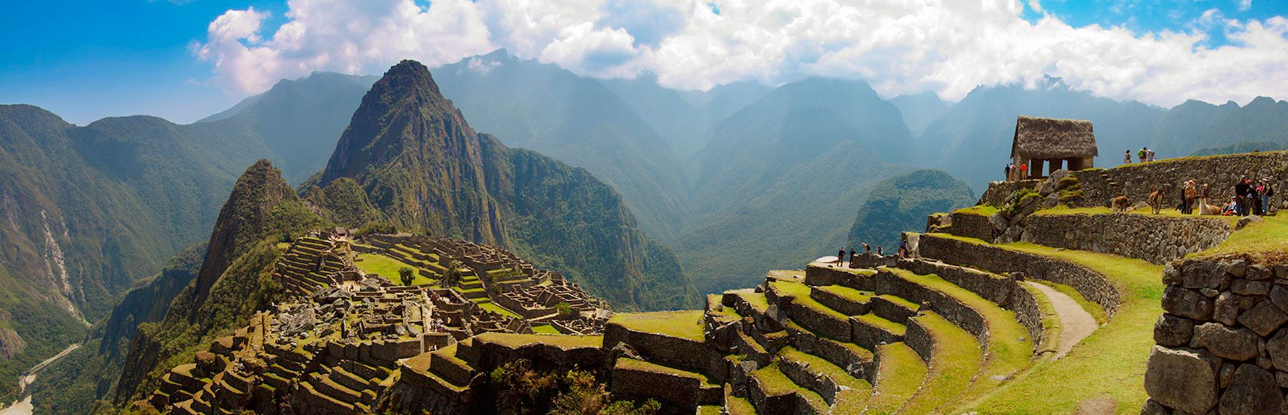

# DIA 1 SUPER VALLE SAGRADO DE LOS INCAS

Recojo de su hotel de 6:30 a 7:00 a.m., una vez que todo el grupo este completo, partiremos con dirección al norte. Nuestra primera visita será Chinchero un pintoresco pueblo, donde podremos visualizar terrazas agrícolas, los restos de la hacienda real de Túpac Inca Yupanqui y observaremos todo el proceso de la lana desde el lavado e hilado hasta convertirse en hermosos textiles. Continuando con nuestro recorrido llegaremos a Moray, en donde observaremos varios hoyos que fueron terrazas de experimentación agrícola. Luego continuaremos hasta las Salineras de Maras, en este lugar observaremos el proceso natural de extracción de sal que data del tiempo de los Incas. El almuerzo será en el pueblo de Urubamba.

Luego nos dirigiremos hacia la Fortaleza de Ollantaytambo, construida para vigilar el ingreso a esta parte del valle y protegerlo de posibles invasiones de los pobladores de la selva, Al culminar esta visita nuestro guía nos dejara lo más cercano a la estación de trenes donde abordaremos nuestro tren con dirección al pueblo de Aguas Calientes. A su llegada un personal del hotel lo estará esperando para llevarlos a su respectivo hotel y habitación. Después de un pequeño descanso se apersonará nuestro guía para darles una pequeña información para la visita del día siguiente a Machu Picchu.

Pernocte en Aguas Calientes.

# DIA 2 MACHUPICCHU

Después de su desayuno en su Hotel, se reagruparán con el guía según las indicaciones dadas un día antes, nuestro guía o asistente los estará esperando en la plaza principal de Aguas Calientes para llevarlos hasta el paradero de autobuses. Allí abordaremos un bus que nos trasladará hasta la entrada de esta monumental ciudad. Tendrán la oportunidad de explorar este sitio arqueológico por 2 horas en compañía de nuestro guía profesional. De este modo conoceremos el significado de esas increíbles construcciones. Ellos lograron construir una ciudad segura, sostenible y con una excelente planificación sobre las montañas gracias a su profunda relación con la naturaleza. Una vez que lleguemos al final de nuestra visita, tendrán tiempo libre para poder descansar un poco o sacar fotografías; volverán por cuenta propia en el autobús al poblado de Aguas Calientes, donde podrán disfrutar de un delicioso almuerzo y pasear por el pequeño pueblo o visitar su mercado.

Por la tarde, a la hora indicada, se deberá presentar en la estación de Aguas Calientes (media hora antes de la salida de su tren) para abordar el vagón, a su llegada, los estará esperando el transporte para llevarlos a su respectivo hotel en Cusco.

## tarifa por persona y expresada en dólares americanos

|  |  |  |  |  |  |  |
| --- | --- | --- | --- | --- | --- | --- |
| HOTEL | CAT | SIMPLE | DOBLE | TRIPLE | ESTUDIANTE | NIÑO |
| MANTU BOUTIQUE | **2\*** | **358** | **343** | **335** | **254** | **225** |
| INTIWATANA | **3\*** | **379** | **343** | **336** | **254** | **226** |
| INTIPUNKU | **3\*** | **466** | **385** | **376** | **298** | **265** |
| CASA ANDINA STANDARD | **3\*** | **463** | **385** | **385** | **298** | **275** |
| TAYPIKALA | **4\*** | **404** | **358** | **356** | **270** | **245** |
| EL MAPI BY INKATERRA | **4\*** | **535** | **428** | **401** | **340** | **291** |
| SUMAQ | **5\*** | **758** | **531** | **500** | **443** | **390** |
| INKATERRA PUEBLO HOTEL | **5\*** | **914** | **679** |  | **590** | **568** |
| SANCTUARY LODGE | **5\*** | **2849** | **1575** |  | **1488** | **1465** |

## INCLUYE

* Excursión a Super Valle Sagrado + almuerzo buffet.
* Excursión a Machupicchu en tren turista Expedition + almuerzo a la carta
* Tickets de ingreso a los lugares a visitar.
* Guía profesional en servicio compartido.
* Transporte turístico en servicio compartido.
* 01 noche de alojamiento en Aguas Calientes.
* Asistencia permanente 24/7.

## NO INCLUYE

* Gastos de carácter personal, bebidas y comidas no mencionadas explícitamente en el programa.
* Propinas o tips.
* Visitas opcionales adicionales.
* Seguro de viaje.

